Evidência de Testes

Produto: | SIGALOJA
Versão: | P11
Produto/Versão Integrado:
Banco de Dados: | Todos
- Evidência e sequência do passo a passo
Teste Unitário (Codificação)

Situação:
Ao abrir o caixa no FrontLoja com NFC-e, realizar uma venda, pressionar F5 para fechar o caixa, informar o valor da conferência, o relatório de fechamento é impresso sem o número de vendas e com as informações desorganizadas.

Solução
Correção no calculo do valor apurado para impressão do cupom de fechamento de caixa.

Fontes envolvidos na alteração:
FRTA271D
Alteração do escopo da varial de lPicture para nPicture. Alteração da comparação dos valores de serie e PDV, foi inclusa a função Alltrim
LOJXFUNA
Alteração da comparação entre o "TROCO" e a "SANGRIA", com o campo E5_NATUREZ.
Adicionado as funções Upper e AllTrim

Release Suporte:
- Configure a conferencia de caixa + impressão do relatório complementar (MV_LJICMSA )

- No PDV (NFC-e)
- Abra o caixa
- Efetue uma venda
- Feche o caixa

No PDV

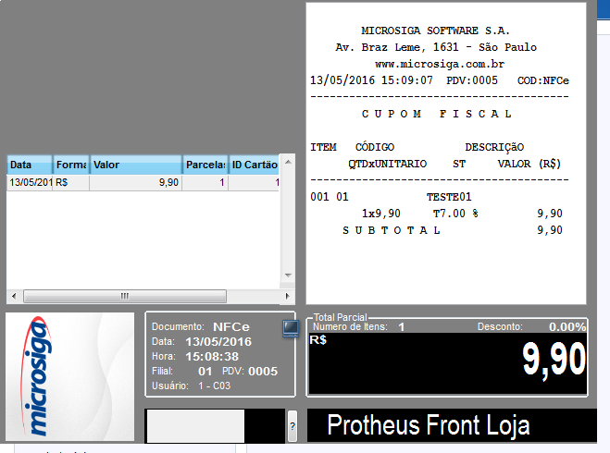

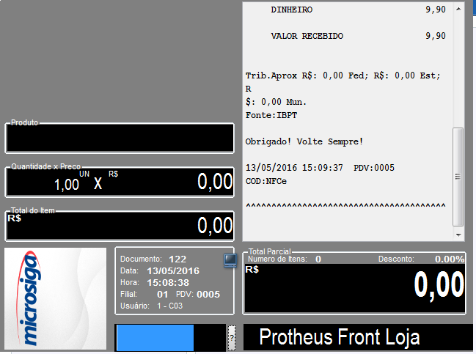

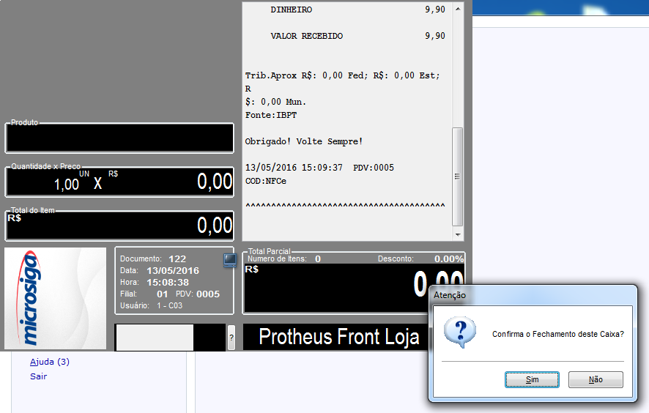

S W E D A
Rua Dona Brígida, 713
Vila Mariana - São Paulo - SP
CNPJ: 53.485.215/0001-06
IE: 111.072.115.110
IM: 111.111.111.111
SIMULADOR SWEDA CONNECT/SIM
————————————————————————————————————————————————————————
13/05/2016 15:30:51 GNF:000054 COO:000187
GRG:000023 CER:0006
NÃO É DOCUMENTO FISCAL
RELATÓRIO GERENCIAL
RELAT.GERENCIAL
+--------------------------------------+
! FECHAMENTO DE CAIXA !
! !
!DATA !13/05/2016 !
!CX.ORIGEM !C03-1 !
!CX.DESTINO!C01-CAIXA GERAL DA LOJA !
!ESTACAO !001 !
!PDV !0001 !
NÃO É DOCUMENTO FISCAL
!NUM.MOV. !06 !
+--------------------------------------+
!ENTRADA DE TRO! 0,00!
+--------------------------------------+
!VENDAS !QTDE.!VALOR !
+--------------------------------------+
! !1 ! 9,90!
+--------------------------------------+
!DINHEIRO !1 ! 9,90!
+--------------------------------------+
NÃO É DOCUMENTO FISCAL
!RETIRADAS : ! 0,00!
+--------------------------------------+
!DIGITADO !APURADO !DIFERENCA !
+--------------------------------------+
!DINHEIRO ! ! !
!9,90 ! 9,90! 0,00!
+--------------------------------------+
+--------------------------------------+
!Ass. Caixa : _______________________!
! !
NÃO É DOCUMENTO FISCAL
!Ass. Superior: _______________________!
+--------------------------------------+
————————————————————————————————————————————————————————
SWEDA IF ST200
ECF-IF VERSÃO: 01.00.01 ECF: 001
RVAY&YE 13/05/2016 15:30:51
FAB: 00000000000000000001

Teste Integrado (Equipe de Testes)
Teste Automatizado (Central de Automação)
Dicionário de Dados (Codificação)

